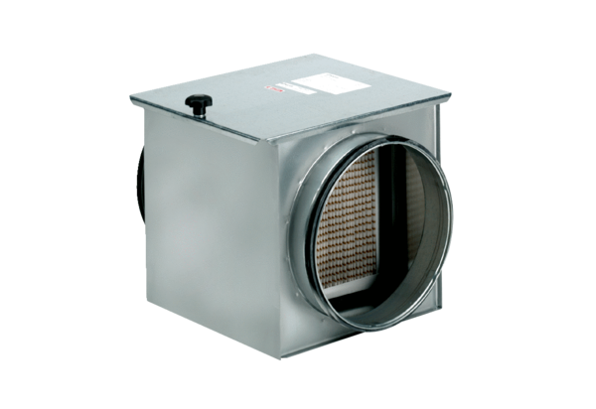Zračni filtar TFE 35-7Jedinica za pakiranje: 1 komAsortiman: C
Broj artikla: 0149.0056Proizvođač: MAICO

